К пяти годам ребенок должен:

- правильно произносить все звуки, говорить не
торопясь, выразительно.
- употреблять в речи простые и сложные
предложения.
- пользоваться прямой и косвенной речью.
- поддерживать непринужденную беседу.
- составлять небольшой рассказ о предмете,
картине, по теме.

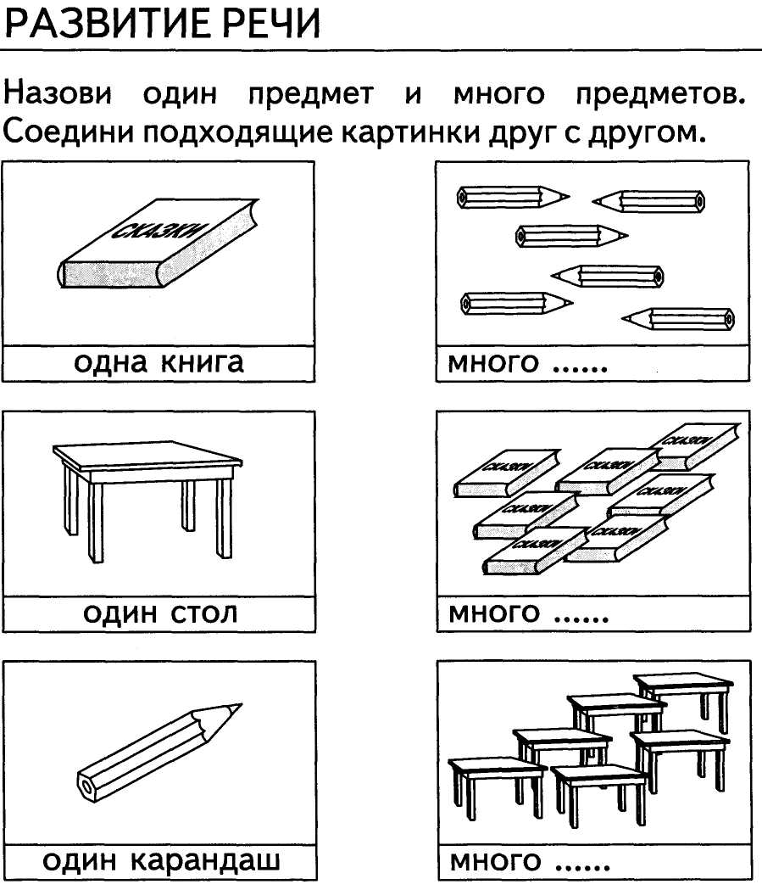

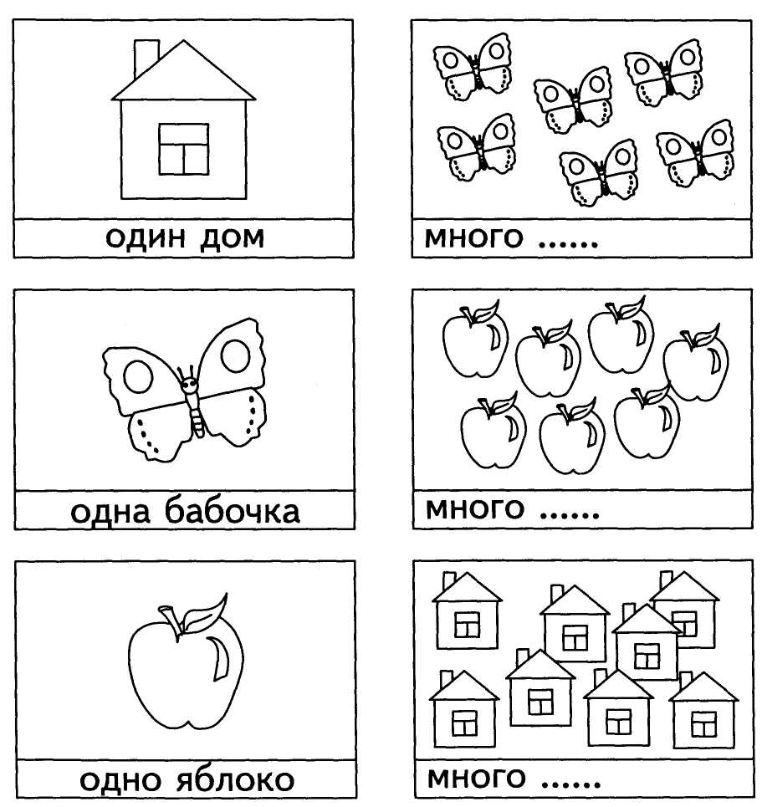

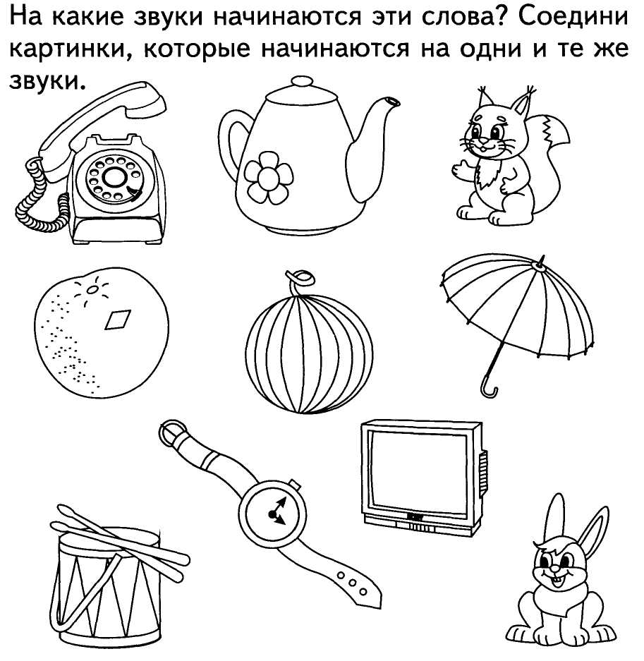

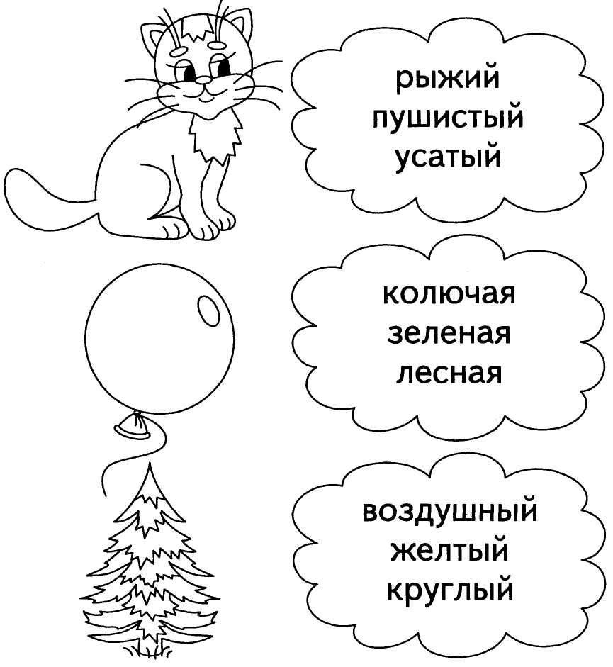
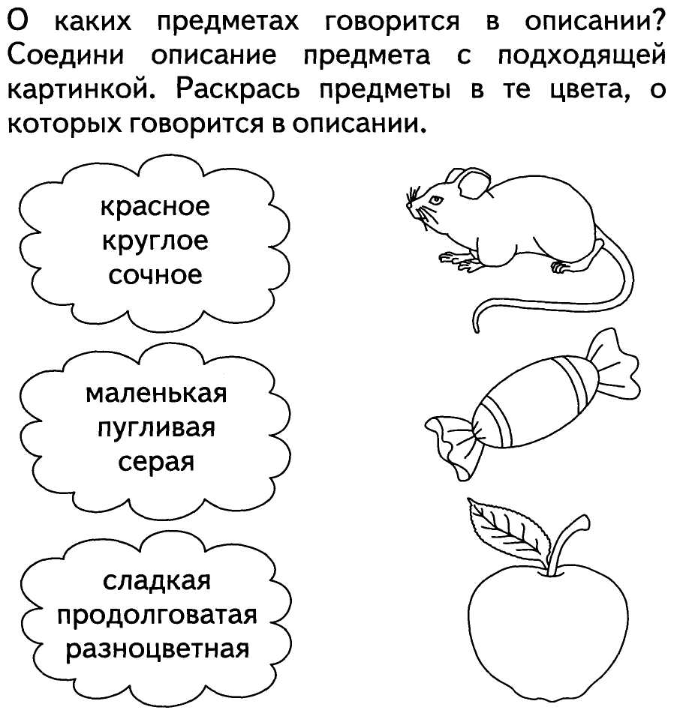

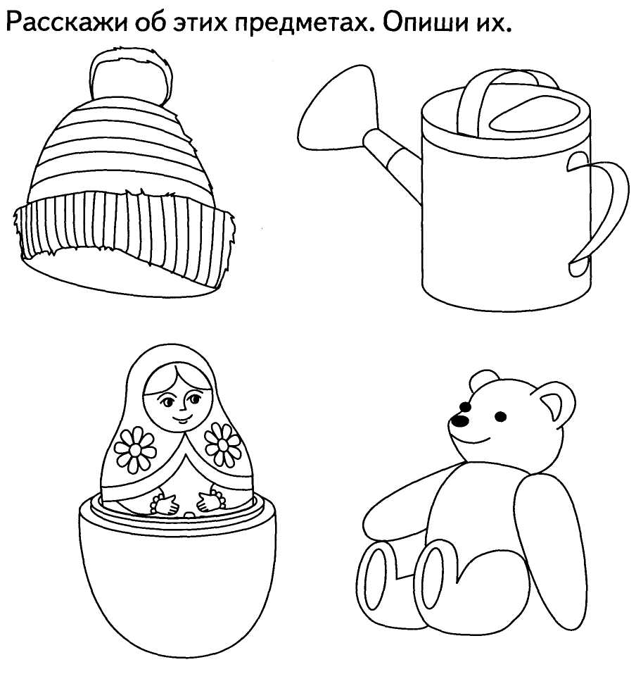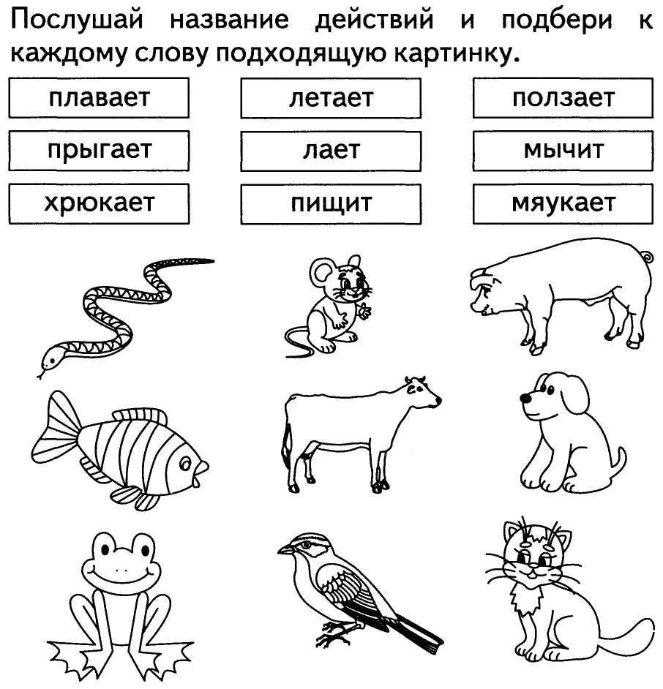

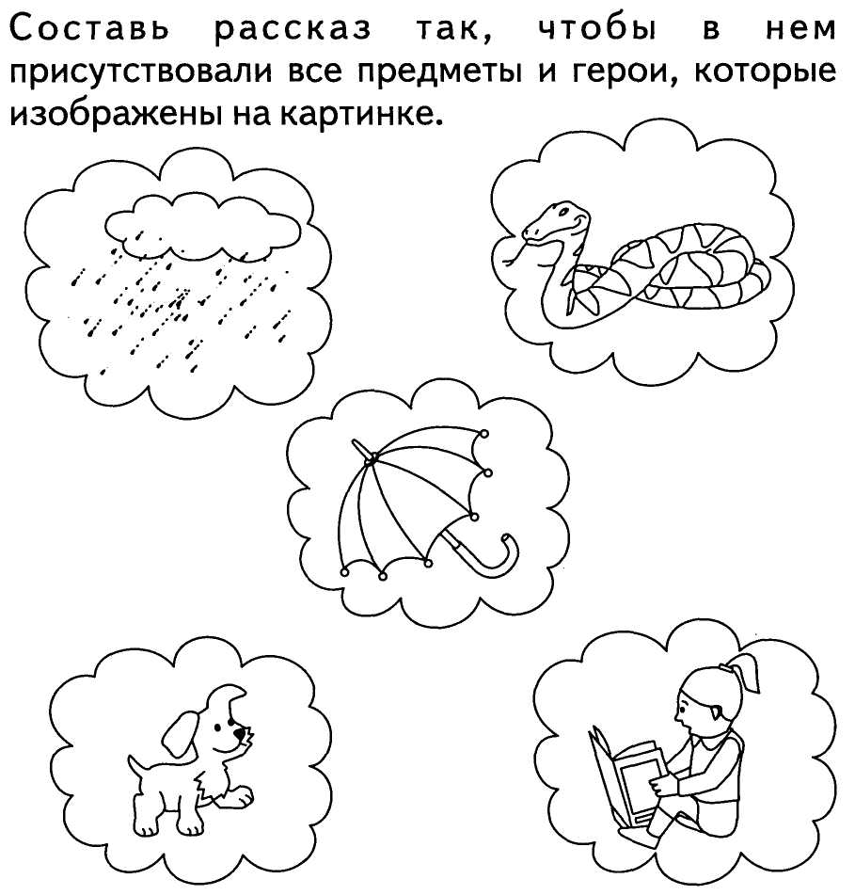

Отмечайте «галочкой то, что знает ваш ребенок и Вы сможете сравнивать результаты через 3-4 месяца.

